**今日动态**

**4月11日 星期四 晴**

1. **入园情况：**

今日来园28位小朋友，3位小朋友请假。

**2.区域活动**

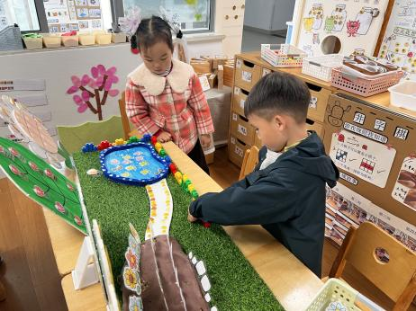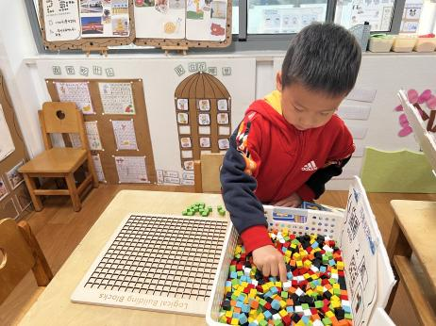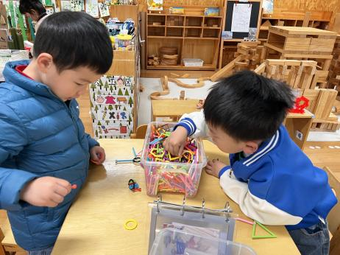

**桌面建构区**

王润川、易逸两位小朋友在玩聪明棒，拼搭摩天轮。

**益智区**

丁啸小朋友把拼好的数字拆下来，准备拼一个房子。

**益智区**

谢琦悦、李沐荞两位小朋友在玩春天的公园，进行规律排序。

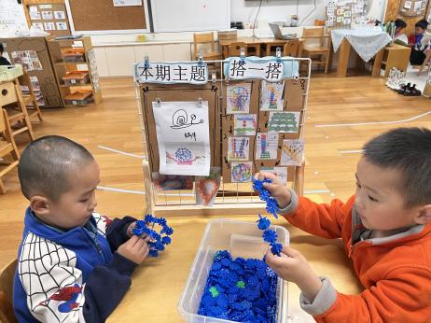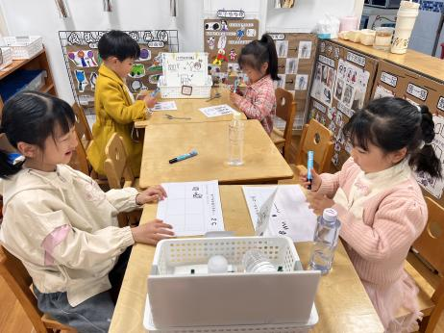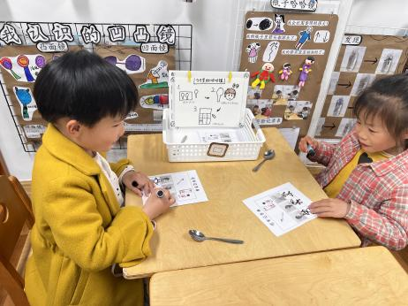

**益智区**

高子鱼、吴予希两位小胖鱼在玩勺子哈哈镜。

**科探区**

武一朵、李梦婉两位小朋友在玩瓶子哈哈镜。

**桌面建构区**

张浩川和何艺杰两位小朋友在搭蜗牛。

**3.集体活动**

歌曲《郊游》是一首2/4拍歌曲，全曲分三个乐句，为ABA曲式，第一、第三乐句相同。第二句旋律比较舒展，节奏紧凑。本节教学活动主要让幼儿在理解歌曲内容、体验歌曲情绪的基础上，学习用肢体语言以及小乐器表达表现自己对音乐的理解，更好得掌握歌曲节奏、旋律和情感。

我班幼儿节奏感较好，多次接触打击乐，在操作使用小乐器的时候有基本的规则意识，但是还有部分幼儿会出现不停指令的情况还需要提醒。在整体用乐器伴奏的时候，不看老师的指挥，节奏混乱。

**4.户外活动**

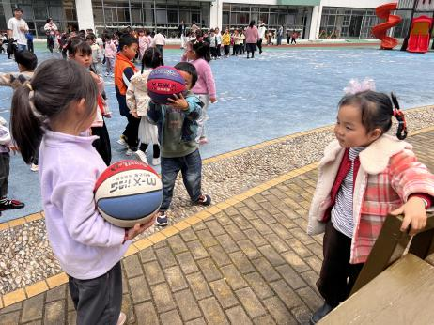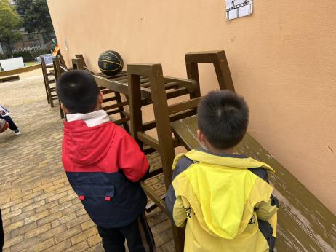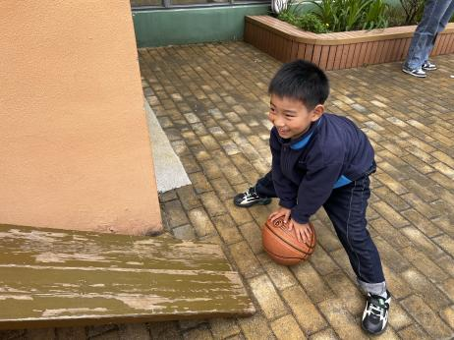

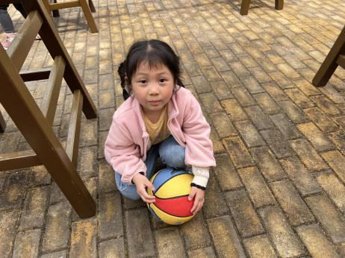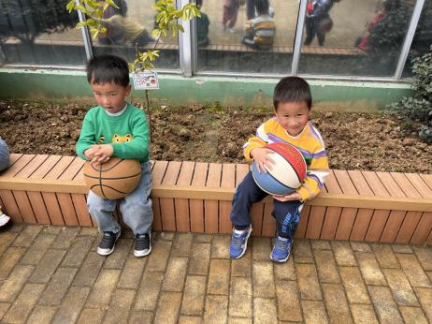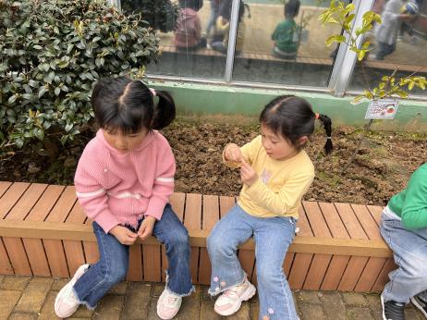

**4.生活活动**

早点：牛奶、饼干、腰果。午饭：玉米饭、糖醋排骨、黄瓜炒腐竹、芙蓉鲜蔬汤。点心：时蔬疙瘩汤。 水果：千禧、哈密瓜。

**5.温馨提示**

春天的脚步越来越近，正是郊游好时候，如果大家在出去游玩时有找到小动物，如小鱼、蜗牛等小动物，可以带来放在我们的植物角哦！

另外，我们班的种植区种植的是竹子，但是最近发现竹子有些难养活，有家长有渠道弄到竹子的请单独私聊老师哦！非常感谢！